**mysql5.7.17-winx64安装手册**

1. 解压
2. 在解压后的mysql-5.7.17-winx64目录下新建data目录和my.ini文件
3. 将以下内容复制到my.ini中。

[client]

port=3306

#客户端字符类型，与服务端一致就行，建议utf8

default-character-set=utf8

[mysqld]

#绑定IPv4和3306端口

bind-address = 0.0.0.0

port = 3306

#服务端字符类型，建议utf8

character_set_server=utf8

# 设置mysql的安装目录

basedir=F:/mysql/mysql-5.7.17-winx64

# 设置mysql数据库的数据的存放目录

datadir=F:/mysql/mysql-5.7.17-winx64/data

# 允许最大连接数

max_connections=201

注：basedir路径和datadir路径需要手动修改。

1. 环境变量设置：将解压后的bin路径放到path中。
2. 如果需要卸载以前安装的MySQL服务。

命令：mysqld --remove



1. 将mysql增加到系统服务中

命令：**mysqld --defaults-file=my.ini --initialize-insecure**

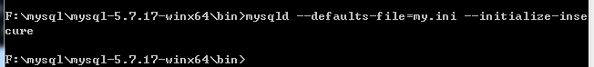

不报错说明my.ini配置正确。

1. 安装MySQL服务。

**命令：mysqld –install**



1. 启动MySQL服务。

**命令：net start mysql**

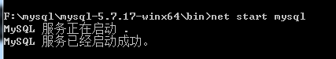

1. 其他使用命令

1）启动服务

使用系统管理员身份运行在命令行运行：net start mysql

2）停止服务

使用系统管理员身份运行在命令行运行：net stop mysql

3）删除服务

使用系统管理员身份运行在命令行运行：mysqld --remove mysql

4）在命令行登录

使用系统管理员身份运行在命令行运行：mysql –u root –p

5）查看MySQL位数。

1. 使用mysql –u root –p登录，密码默认为空，回车即可。

命令：show variables like '%version_%';

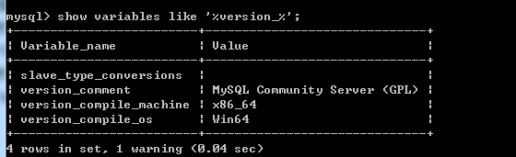

1. 修改root密码

mysql> update User set Password=PASSWORD('123456') where User='root';

1. 创建用户

mysql> GRANT ALL PRIVILEGES ON *.* TO 'd6k'@'localhost' IDENTIFIED BY 'd6k2' WITH GRANT OPTION;

mysql> GRANT ALL PRIVILEGES ON *.* TO 'd6k'@'%' IDENTIFIED BY 'd6k2' WITH GRANT OPTION;

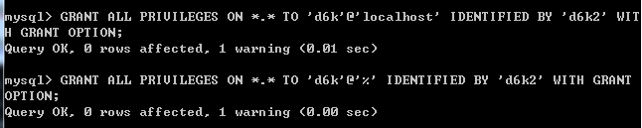

1. 使用第三方软件navicate登录。

